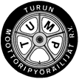
TURUN MOOTTORIPYÖRÄILIJÄT RY:N

